Lab 2 – Librării, diagrame, grafice

Domeniul învățării automate se bazează în principal pe un volum mare de date, care este extrem de util pentru algoritmii care îndeplinesc o anumită sarcină. Aceste date sunt folosite în antrenarea algoritmilor, iar mai apoi o parte din acest set se folosește pentru a testa algoritmul. Acuratețea și eficiența cu care reușește să îndeplinească sarcina sunt principalele caracteristici care determină cât de bun este un algoritm.
Un exemplu simplu îl constituie un algoritm care primește ca date mai mulți parametrii caracteristici unei flori (culoarea petalei, lungimea sepalei, lungimea frunzei, etc.) și încearcă să clasifice floarea (adică să stabilească specia acesteia) în funcție de acești parametrii. Această sarcină face parte din categoria problemelor de clasificare. Cursurile viitoare vor introduce mai multe categorii de probleme legate de învățarea automată.
Totodată, în funcție de rezultatele obținute și afișate grafic, rămâne la latitudinea celui responsabil de dezvoltarea algoritmului să interpreteze cât de bine este antrenat algoritmul, dacă are nevoie de modificări sau dacă se aplică corect pe problema dată.
Din acest motiv, mai multe librării Python au fost dezvoltate pentru a simplifica inițializarea și reprezentarea grafică. Aceste librării ne ajută să:
- introducem și gestionăm datele
- să le manipulăm în funcție de nevoi (curățarea datelor, modificarea celulelor dintr-un tabel, extragerea unui subset de coloane / rânduri din tabel, etc)
- și să le afișăm grafic pentru o interpretare mai ușoară.

Importarea librăriilor
Librăriile necesare pentru exercițiile propuse și următoarele laboratoare sunt:
- numpy
- pandas
- matplotlib
Dacă instalarea Jupyter Notebook a fost realizată prin Anaconda, aceste pachete sunt instalate automat și nu e necesară instalarea lor. Se pot importa direct în programul Python. În caz contrar, se rulează aceste comenzi în Windows Command Prompt pentru instalarea automată a pachetelor necesare:
- pip install numpy
- pip install pandas
- pip install matplotlib
După instalare, importăm librăriile în codul sursă Python astfel:
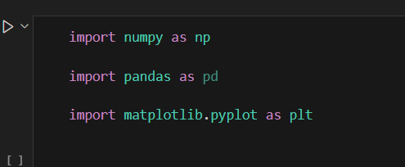
După cuvântul-cheie import, urmează numele librăriei. Deoarece în cadrul unui program pot exista mai multe funcții, clase, variabile cu același nume, atunci când folosim o funcție specifică unei librării trebuie să specificăm numele pachetului de proveniență. Deoarece ar fi redundant să scriem de fiecare dată numele întreg al pachetului, se folosește un alias, denotat prin cuvântul-cheie as, urmat de prescurtarea dorită. De asemenea, putem importa doar un singur modul dintr-un anume pachet, și acest lucru se face specificând pachetul și modulul, separate de punct.

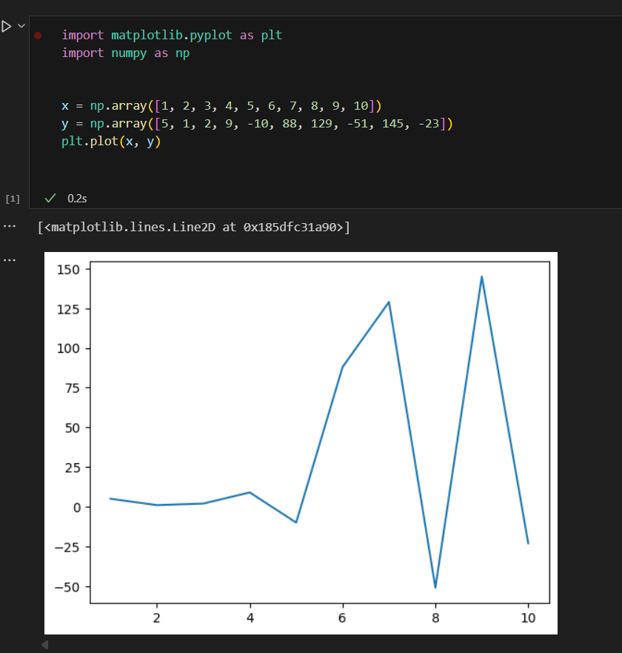
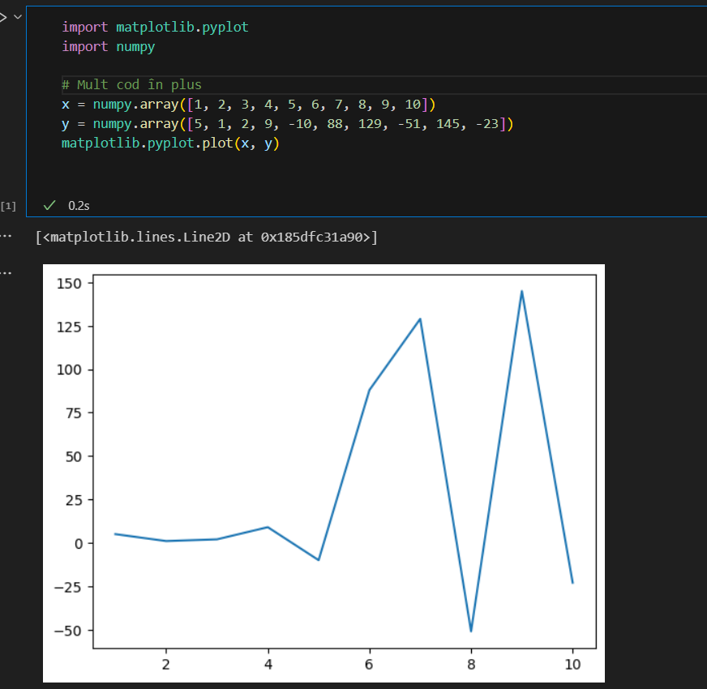
1. SUS - Exemplu reduntant / JOS - Exemplu recomandat
NumPy - este o librărie esențială pentru calcule numerice în Python. Ea oferă suport pentru array-uri multidimensionale și numeroase funcții matematice optimizate pentru lucrul cu date numerice. Comparativ cu listele native din Python, array-urile NumPy sunt mult mai rapide și mai eficiente în memorie, fiind implementate în C. De asemenea, NumPy permite efectuarea de operații vectoriale și matriciale fără bucle explicite, lucru care accelerează considerabil procesarea datelor — aspect esențial în învățarea automată și analiza datelor.
Pandas - este o librărie construită peste NumPy, destinată manipulării și analizei datelor. Oferă două structuri principale: Series (pentru date unidimensionale) și DataFrame (pentru tabele bidimensionale). Pandas permite importul, curățarea, filtrarea și transformarea datelor din surse precum fișiere CSV, Excel sau baze de date. Datorită funcțiilor sale intuitive, putem accesa coloane, elimina valori lipsă sau calcula statistici descriptive foarte ușor. Pandas este una dintre cele mai utilizate librării în domeniul științei datelor și reprezintă baza oricărui flux de preprocesare înaintea aplicării algoritmilor de învățare automată.
Matplotlib - Matplotlib este cea mai utilizată librărie de vizualizare grafică în Python. Ea permite crearea de grafice 2D și 3D — linii, bare, histograme, diagrame de dispersie sau suprafețe tridimensionale — într-un mod foarte flexibil. Submodulul pyplot oferă o interfață simplificată, similară cu cea a MATLAB, permițând adăugarea de titluri, etichete, legende și personalizarea culorilor sau a stilurilor. Matplotlib este adesea folosit împreună cu Pandas și NumPy pentru a reprezenta vizual relațiile dintre date, facilitând interpretarea rezultatelor și identificarea tendințelor sau anomaliilor.
În următoarele pagini vor fi prezentate funcții din toate cele 3 librării care se folosesc foarte des în lucrul cu date și grafice. Pentru fiecare librărie a fost pusă la dispoziție sursa cu întreg catalogul de funcții pentru mai multe detalii explicative și exemple. Nu se vor folosi absolut toate funcțiile, dar merită să avem sursa lor pentru a aprofunda în detaliu modul lor de utilizare.

NumPy
Documentație - https://numpy.org/doc/stable/user/basics.html
Creare de vectori
np.array() – creează un tablou (array) dintr-o listă sau listă de liste.
np.zeros() – creează un array plin cu zerouri.
np.ones() – creează un array plin cu valori de 1.
np.arange() – generează valori într-un interval la pas constant (similar cu range()).
np.linspace() – generează un număr fix de valori între două limite specificate.

Operații matematice pe vectori
+, -, *, / – operații element cu element între vectori.
np.sqrt() – calculează rădăcina pătrată a fiecărui element.
np.exp() – aplică funcția exponențială element cu element.
np.log() – calculează logaritmul natural al elementelor.

Funcții statistice
np.mean() – media aritmetică a elementelor.
np.median() – valoarea mediană a elementelor.
np.std() – abaterea standard (măsoară dispersia datelor).
np.var() – varianța elementelor.

Algebră liniară
np.dot() – produsul scalar sau de matrice.
np.linalg.inv() – inversează o matrice pătratică.
Funcții aleatorii
np.random.rand() – generează valori aleatoare între 0 și 1.
np.random.randint() – generează numere întregi aleatoare într-un interval.
np.random.normal() – generează valori dintr-o distribuție normală (Gauss).

Remodelare și tăiere
np.reshape() – schimbă forma unui array (ex: din 1D în 2D).
np.flatten() – transformă un array multidimensional într-unul unidimensional.
arr[1:3, 2:] – selectează elemente (rândurile 1–2 și coloanele de la 2 încolo).

Pandas
Documentație - https://pandas.pydata.org/docs/user_guide/index.html
Structuri de date
pd.Series() – creează o serie unidimensională (similară cu o coloană).
pd.DataFrame() – creează un tabel bidimensional cu etichete (rânduri și coloane).

Lucru cu date din fișiere
pd.read_csv() – citește un fișier CSV și îl transformă în DataFrame.
to_csv() – salvează un DataFrame într-un fișier CSV.
read_excel() – citește un fișier Excel.
to_excel() – exportă un DataFrame într-un fișier Excel.

Explorare
head() – afișează primele 5 rânduri din setul de date.
tail() – afișează ultimele 5 rânduri.
info() – afișează informații despre coloane și tipurile de date.
describe() – calculează statistici descriptive pentru coloanele numerice.

Selecție și filtrare
df['coloana'] – selectează o coloană.
df.loc[] – selectează rânduri și coloane folosind etichete.
df.iloc[] – selectează rânduri și coloane după index numeric.

Curățarea datelor
dropna() – elimină rândurile cu valori lipsă (NaN).
drop_duplicates() – elimină rândurile duplicate.
replace() – înlocuiește valori specifice din DataFrame.

Agregare și grupare
groupby() – grupează datele după o coloană.
agg() – aplică funcții de agregare pe grupuri.
sum() – calculează suma valorilor.
mean() – calculează media valorilor.

Concatenare
merge() – unește două DataFrame-uri pe o coloană comună.
concat() – concatenează mai multe DataFrame-uri (vertical sau orizontal).
join() – unește două DataFrame-uri pe baza indexului.

Matplotlib
Documentație - https://matplotlib.org/stable/users/index.html
Afișare grafică
plt.plot() – creează un grafic liniar.
plt.scatter() – creează un grafic de tip scatter (puncte).
plt.bar() – creează un grafic cu bare.
plt.hist() – afișează un histogram.

Etichete și titluri
plt.title() – adaugă titlu graficului.
plt.xlabel() – adaugă etichetă pe axa X.
plt.ylabel() – adaugă etichetă pe axa Y.

Personalizare
plt.legend() – afișează legenda graficului.
plt.grid() – adaugă linii de grilă.
plt.xlim() – setează limitele axei X.
plt.ylim() – setează limitele axei Y.

Grafice multiple
plt.subplots() – creează mai multe grafice într-o singură figură.
plt.figure() – definește o nouă figură de afișat.
plt.suptitle() – adaugă titlu principal la o figură cu mai multe grafice.

Salvarea graficelor
plt.savefig('grafic.png', dpi=300) – salvează graficul într-un fișier imagine (300 DPI = calitate bună).

Exerciții propuse
- Generați două matrice cu dimensiunea 3x3 cu valori aleatorii și calculați matricea rezultată din înmulțirea celor două matrice. Afișați rezultatul pe ecran. (https://ro.wikipedia.org/wiki/%C3%8Enmul%C8%9Birea_matricilor)
- Scrieți o funcție care primește o matrice pătratică și returnează suma elementelor de pe diagonala secundară.
- Simulați aruncarea a două zaruri de 1000 de ori și afișați distribuția rezultatelor (suma celor două zaruri).
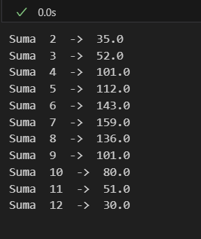
Exemplu final:

- Creați un DataFrame cu coloanele: Nume, Varsta, Nota și adăugați niște date fictive. Adăugați o nouă coloană Rezultat, care conține valoarea ‘Admis’, dacă Nota >= 5, altfel ‘Respins’. Salvați acest DataFrame într-un fișier “.csv”.
- Folosind fișierul vanzari.xlsx:
  - Filtrați doar produsele vândute în două regiuni la alegere
Hint: df[df['Regiune'] == 'Est']
  - Sortați descrescător după Pret_Unitar.
  - Afișați pe ecran primele și ultimele 5 valori.
- Folosind fișierul vanzari.xlsx, grupați produsele după vânzător și faceți o medie a vânzărilor totale a fiecăruia (preț unitar * canitate). Afișați rezultatul.
Hint: Adăugați o nouă coloană pentru a ușura calculul mediei.
- Creați un grafic simplu al funcției y = x ^ 2, pentru x între -10 și 10. Realizați un grafic similar pentru y = sin(x) + cos(x) și afișați-le pe ambele într-un singur plot folosind subplot().
Hint: Folosiți plt.tight_layout() pentru a evita suprapunerile de text.
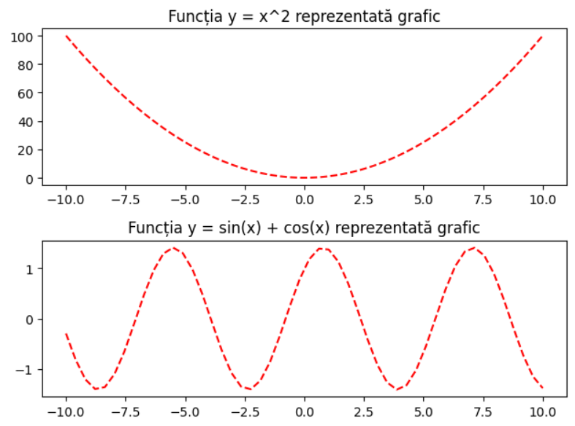
Exemplu final:

- Pentru rezultatele de la problema 3, afișați grafic sub formă de grafic cu bare (bar plot, box plot). Adăugați titlu și culoare.
- Pentru fișierul excel, citiți datele și realizați un grafic cu două sub-plot-uri care reprezintă două coloane la alegere. (Ex: X – Vanzator, Y – Vanzari și X – Regiune, Y – Număr total accesorii).

